PHÒNG GD&ĐT EA SÚP CỘNG HÒA XÃ HỘI CHỦ NGHĨA VIỆT NAM
TRƯỜNG MN HOA PHƯỢNG Độc lập – Tự do – Hạnh phúc

Ea Rốk, ngày 26 tháng 6 năm 2023

THÔNG BÁO
PHÂN CÔNG LỊCH TRỰC HÈ TUẦN 05 NĂM 2023

TT | TUẦN, THÁNG | HỌ VÀ TÊN | CHỨC VỤ | SỐ ĐIỆN THOẠI LIÊN LẠC
01 | TUẦN 5  Từ 26/6 đến 30/6/2023 | Trần Thị Thêm  Triệu Thị Thùy  Đinh Thanh Hải | P. Hiệu Trưởng  Tổ phó tổ lá  Bảo Vệ | 0988068154  0813427279  0376536239

Hiệu trưởng
(Ký và ghi rã họ tên)
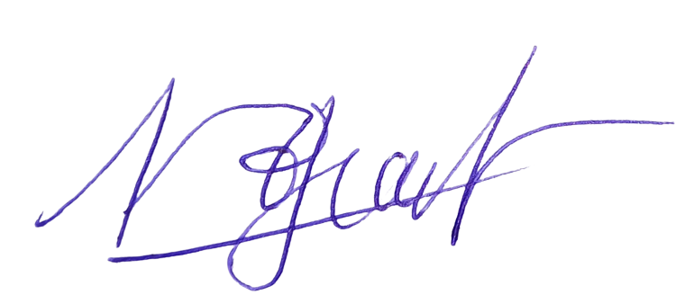

Đinh Thị ánh Nguyệt

